Sự phát triển và phân bố lâm nghiệp thủy sản
I. CÂU HỎI TỰ LUẬN
Câu 1
Dựa vào bảng 9.1: Diện tích rừng nước ta (trang 34, SGK)
Hãy cho biết cơ cấu các loại rừng ở nước ta và vai trò của từng loại rừng
Trả lời
Rừng của nước ta gồm:
+ Rừng sản xuất:
- Chiếm hơn 40% diện tích
- Vai trò: cung cấp nguyên liệu gỗ và các lâm sản khác cho công nghiệp, cho dân dụng và cho xuất khẩu
+ Rừng phòng hộ:
- Chiếm hơn 46% diện tích, gồm rừng đầu nguồn các sông và rừng ven biển
- Vai trò: phòng chống thiên tai, bảo vệ môi trường
+ Rừng đặc dụng:
- Chiếm hơn 12 % diện tích, gồm các vườn quốc gia, các khu dự trữ sinh quyển ...
- Vai trò: bảo vệ, bảo tồn các hệ sinh thái và các giống loài quý hiếm, phục vụ tham quan du lịch, nghiên cứu khoa học
Câu 2
a/ Cơ cấu ngành lâm nghiệp gồm những hoạt động nào ?
b/ Việc trồng rừng đem lại lợi ích gì ? Tại sao chúng ta vừa khai thác vừa phải bảo vệ rừng?
Trả lời
a/ Ngành lâm nghiệp gồm các hoạt động:
- Khai thác gỗ và lâm sản khác
- Khoanh nuôi, trồng rừng và bảo vệ rừng
b/ Lợi ích của việc trồng rừng:
- Tăng độ che phủ rừng, bảo vệ môi trường: giữ đất chống xói mòn, giữ nước ngầm ở vùng đồi núi, chắn cát bay, bảo vệ bờ biển ở vùng ven biển, góp phần làm giảm bớt lũ lụt, khô hạn
- Góp phần bảo vệ, bảo tồn nguồn gen sinh vật
- Tăng nguồn tài nguyên rừng cho đất nước (gỗ và các lâm sản khác như tre, nứa, rau quả rừng, cây thuốc ....)
- Góp phần làm hạn chế sự biến đổi khí hậu, tạo việc làm cho dân cư
+ Chúng ta vừa khai thác vừa phải bảo vệ rừng vì: 3/4 diện tích nước ta là đồi núi, chế độ mưa theo mùa, nếu khai thác không đi đôi với trồng rừng sẽ làm cho tài nguyên rừng bị giảm sút, gây mất cân bằng sinh thái, làm cho môi trường suy thó ai, ảnh hưởng đến các ngành kinh tế khác (nông nghiệp, công nghiệp chế biến lâm sản, thủy điện ...) và dân sinh
Câu 3
Hãy nêu những thuận lợi và khó khăn chủ yếu để phất triển ngành thủy sản ở nước ta
Trả lời
* Những thuận lợi:
+ Nguồn lợi thủy sản khá phong phú:
- Vùng biển có nhiều bãi tôm, bãi cá với 4 ngư trường trọng điểm là: ngư trường Cà Mau - Kiên Giang, ngư trường Ninh Thuận
- Bình Thuận - Bà Rịa - Vũng Tàu, ngư trường Hải Phòng - Quảng Ninh, ngư trường Hoàng Sa - Trường Sa
- Thủy sản nước ngọt trong các ao hồ, sông suối
+ Có nhiều diện tích mặt nước có thể khai thác để nuôi trồng thủy sản:
- Bờ biển có những bãi triều, đầm phá, rừng ngập mặn thích hợp cho việc nuôi trồng thủy sản nước lợ, nước mặn
- Ven các đảo có các rạn san hô, vũng, vịnh thích hợp để nuôi trồng thủy sản nước mặn
- Nội địa có nhiều ao, hồ, sông, suối có thể khai thác để nuôi thủy sản nước ngọt
+ Nguồn lao động đông đảo, có truyền thông, có nhiều kinh nghiệm đánh bắt và nuôi trồng
+ Có chính sách khuyến ngư của Nhà nước, thị trường tiêu thụ lớn ở trong nước và thị trường xuất khẩu mở rộng.
* Những khó khăn:
+ Tai biến thiên nhiên (bão, lũ, gió mùa đông bắc thường xảy ra, gây nhiều thiệt hại về người và tài sản của ngư dân, làm hạn chế số ngày ra khơi
+ Phần lớn ngư dân còn nghèo, thiếu vốn đầu tư
+ Môi trường ở nhiều vùng suy thoái, nguồn lợi thủy sản suy giảm
+ Chưa chủ động nguồn giống thủy sản nuôi và nguồn thức ăn thủy sản
+ Sự biến động của thị trường xuất khẩu
Câu 4
Cho bảng số liệu dưới đây:
Sản lượng thủy sản của nước ta qua một số năm (nghìn tấn)
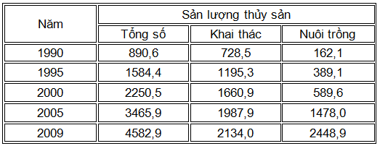a/ Hãy vẽ biểu đồ ba đường biểu diễn thể hiện sản lượng thủy sản của các năm trên và nêu nhận xét
b/ Phân tích nguyên nhân tạo nên sự gia tăng sản lượng thủy sản của nước ta trong thời kỳ trên
Trả lời
a/ Vẽ biểu đồ và nêu nhận xét
+ Biểu đồ sản lượng thủy sản của nước ta qua một số năm (Đơn vị: nghìn tấn)
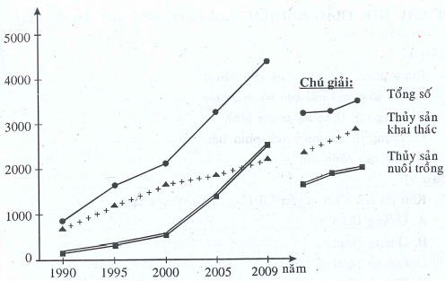
+ Nhận xét:
- Cả ba đường biểu diễn đều có hướng đi lên cho thấy: tổng sản lượng thủy sản, sản lượng thủy sản khai thác, sản lượng thủy sản nuôi trồng đều tăng
- Hướng đi lên của đường biểu diễn sản lượng nuôi trồng có độ dốc lớn hơn của đường biểu diễn sản lượng thủy sản khai thác, cho thấy sản lượng thủy sản nuôi trồng cồ tốc độ tăng nhanh hơn sản lượng thủy sản khai thác
* Năm 2009 so năm 1990:
- Tổng sản lượng thủy sản tăng hơn 5,1 lần
- Sản lượng thủy sản khai thác tăng hơn 2,9 lần
- Sản lượng thủy sản nuôi trồng tăng hơn 15 lần
b/ Nguyên nhân tạo nên sự gia tăng sản lượng thủy sản
Sản lượng thủy sản tăng do:
- Tăng số lượng tàu thuyền đánh bắt
- Mở rộng diện tích nuôi trồng thủy sản
- Tác động của chính sách khuyến ngư
- Nhu cầu của thị trường tăng, đặc biệt là thị trường xuất khẩu
II. CÂU HỎI TRẮC NGHIÊM (Khoanh tròn chỉ một chữ cái trước đáp án chọn)
Câu 1
Rừng phòng hộ phân bố chủ yếu ở
A. các khu vực núi cao và ven biển
B. vùng, núi thấp và trung bình
C. Trung du và miền núi phía Bắc
D. ven các sông lớn
Câu 2
Khu dự trữ sinh quyển Cù Lao Chàm thuộc tỉnh
A. Quảng Bình
B. Quảng Nam
C. Quảng Ngãi
D. Khánh Hoà
Câu 3
Năm 2005, diện tích rừng của nước ta là 12,7 triệu ha, độ che phủ rừng là
A. 28,7 % B. 38,3 % C. 43,7 % D. 45, 2 %
Câu 4
Phương hướng phát triển ngành thủy sản của nước ta là
A. Tăng sản lượng thủy sản đánh bắt, giảm sản lượng thủy sản nuôi trồng
B. Tăng sản lượng thủy sản nuôi trồng, giảm sản lượng thủy sản đánh bắt
C. Phát triển ngành nuôi trồng thủy sản, đẩy mạnh đánh bắt xa bờ
D. Tăng số lượng tàu thuyền, đẩy mạnh khai thác thủy sản ven bờ
Câu 5
Các tỉnh có sản lượng thủy sản nuôi trồng lớn nhất là
A. Nghệ An, Quảng Ngãi, Bình Thuận
B. Khánh Hoà, Bà Rịa - Vũng Tàu, Kiên Giang
C. Cà Mau, An Giang, Bến Tre
D. Bình Thuận, Bặc Liêu, An Giang
III - THÔNG TIN THÊM
+ Sản lượng thủy sản (Đơn vị: nghìn tấn)
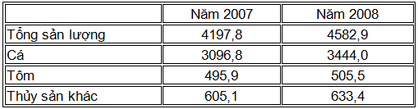
+ Độ che phủ rừng ở nước ta
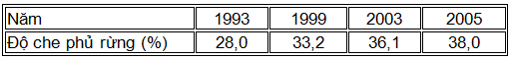
+ 3 vùng nguyên liệu giấy của nước ta
1. Yên Bái, Tuyên Quang, Phú Thọ, Vĩnh Phúc nhà máy giấy Bãi Bằng (Phú Thọ)
2. Sơn La, Hòa Bình, Thanh Hóa -> nhà máy bột giấy Thanh Hóa và Hòa Bình
3. Tây Nguyên, Đông Nam Bộ -> nhà máy giấy Tân Mai (Đồng Nai)

